Tillsynsbegäran – information om höga naturvärden och fridlysta arter i avverkningsanmälan A 55244-2021 i Härjedalens kommun
Denna tillsynsbegäran behandlar höga naturvärden i avverkningsanmälan A 55244-2021 i Härjedalens kommun som inkom 2021-10-06 och omfattar 1,6 ha.
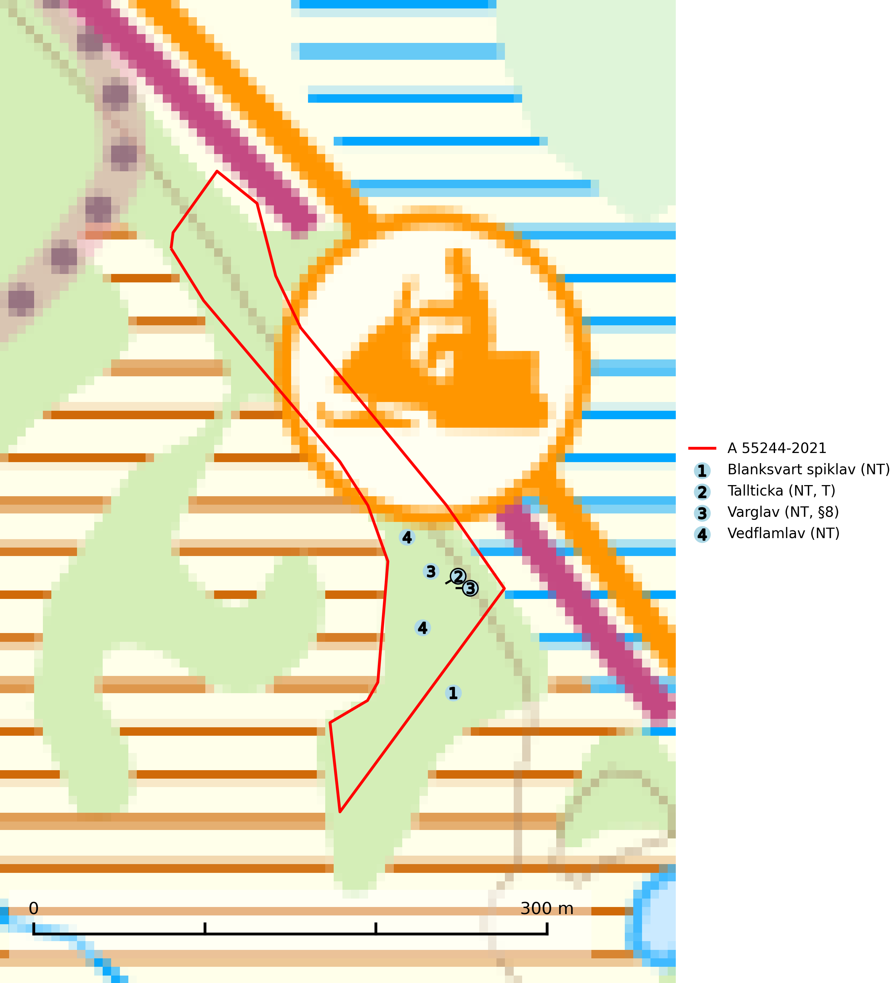
Figur 1. Fyndplatser för naturvårdsarter i och inom 12 meter från avverkningsanmälan. Markörer utan svart kant är placerade på fyndplatsen. Markörer med svart kant är placerade vid sidan av fyndplatsen har ett svart streck som visar fyndplatsens exakta position. Kartans mittpunktskoordinat är N 6921081, E 374657 i SWEREF 99 TM.
I och inom 12 meter från avverkningsanmälan finns fynd av 4 naturvårdsarter, varav 4 är rödlistade, 1 är fridlyst och 1 är typisk (T): blanksvart spiklav (NT), tallticka (NT, T), varglav (NT, §8) och vedflamlav (NT). Se Figur 1.

Tillsynsbegäran
Vi begär härmed att Skogsstyrelsen fattar beslut enligt miljöbalken som säkerställer att skogens höga naturvärden bevaras samt att EU-lagstiftning efterlevs och att artskyddsbrott förhindras.
Vi önskar även ta del av de ställningstaganden och beslut som myndigheten meddelar till följd av aktuell avverkningsanmälan och föreningens inlaga (se 34 § förvaltningslagen).

Naturvårdsarter och fridlysta arter
Nedan följer beskrivningar av de naturvårdsarter och fridlysta arter som har sina livsmiljöer och växtplatser i den avverkningsanmälda skogen. De påträffade naturvårdsarterna är ett tydligt kvitto på att det rör sig om en skog med höga naturvärden.
Blanksvart spiklav (NT) förekommer på torr, hård, gammal kärnved men även på äldre ytved av tall i naturskogsartade bestånd med begränsad brandpåverkan och ostörd hydrologi. Skogsbruksåtgärder på eller i närheten av lokaler med blanksvart spiklav utgör ett hot. Naturskogsartade öppna tall- och barrblandskogar med blanksvart spiklav indikerar höga biologiska värden och bör bevaras (SLU Artdatabanken, 2024).
Tallticka (NT) uppträder först på tallar som är 100–150 år gamla men är vanligast på träd som är runt 150–200 år eller äldre. I skogslandskapet är den främst knuten till tallnaturskogar och restbiotoper med biologiskt gamla träd och signalerar vanligtvis skyddsvärda tallbestånd med höga naturvärden. Tallticka är typisk art för 9010 Taiga och 9060 Åsbarrskog (SLU Artdatabanken, 2023; Nitare & Skogsstyrelsen, 2019).
Varglav (NT, §8) växer på gammal, torr, hård ved, främst på torrakor och högstubbar av tall i öppna lägen, främst på myrar och i myrkanter. Lämpliga torrakor nyskapas praktiskt taget inte alls. Arten är placerad högst upp i Skogsstyrelsens värdepyramid för bedömning av skog med höga naturvärden och är fridlyst enligt 8 § artskyddsförordningen. Tidigare fanns varglav även på ved i kulturlandskapet men den har nästan helt försvunnit från denna miljö. På lokaler med riklig förekomst av varglav kan man hitta den sällsynta lavparasiten varglavsknöl (VU), som är knuten till varglav (SLU Artdatabanken, 2024; Nitare & Skogsstyrelsen, 2019).
Vedflamlav (NT) växer på gammal hård och torr, exponerad kärnved av tall, främst på högstubbar i ljusöppna lägen, t.ex. vid och på myrar, sjökanter, i glesa hällmarkskogar och i brandpräglade tallnaturskogar. Substratet nyskapas i begränsad omfattning och arten är en utmärkt indikator på höga naturvärden i denna skogstyp. Tall- och barrblandskogar med naturskogskaraktär och spår av bränder har ofta höga biologiska värden och bör skyddas. På vedflamlavens bål kan den sällsynta spiklaven/parasiten Calicium ramboldiicola (VU) påträffas (SLU Artdatabanken, 2026).

